Resolución del Pleno del Instituto de Transparencia, Acceso a la Información Pública y Protección de Datos Personales del Estado de México y Municipios, con domicilio en Metepec, Estado de México, a quince de noviembre de dos mil veintitrés.
VISTO el expediente electrónico formado con motivo del recurso de revisión número 07080/INFOEM/IP/RR/2023, interpuesto por el CXXXXXXXXX, en lo sucesivo El Recurrente, en contra de la respuesta del Ayuntamiento de Toluca, en lo subsecuente El Sujeto Obligado, se procede a dictar la presente resolución.

A N T E C E D E N T E S D E L A S U N T O
PRIMERO. De la Solicitud de Información.
Con fecha trece de septiembre de dos mil veintitrés, El Recurrente, presentó a través del Sistema de Acceso a la Información Mexiquense (SAIMEX) ante El Sujeto Obligado, solicitud de acceso a la información pública, registrada bajo el número de expediente 03330/TOLUCA/IP/2023, mediante la cual solicitó información en el tenor siguiente:
“Solicitamos la información documental que acredite la aplicación de los instrumentos de evaluación de calidad que realiza la Unidad de Transparencia sobre ls gestión de las solicitudes para el ejercicio de los derechos ARCO” (Sic)
Modalidad de entrega: A través del SAIMEX.
SEGUNDO. De la prórroga del Sujeto Obligado.
De las constancias que obran en el expediente electrónico del SAIMEX, se advierte que en fecha tres de octubre de dos mil veintitrés, El Sujeto Obligado solicitó prórroga de siete días para recabar la información solicitada y dar cumplimiento a lo requerido por El Recurrente, advirtiendo que dicha prórroga no cumple con lo establecido en el artículo 49, fracción II, así como en el artículo 163 segundo párrafo, de la Ley de Transparencia y Acceso a la Información Pública del Estado de México y Municipios.

TERCERO. De la respuesta del Sujeto Obligado.
En el expediente electrónico SAIMEX, se aprecia que el trece de octubre de dos mil veintitrés, El Sujeto Obligado dio respuesta a la solicitud de información 03330/TOLUCA/IP/2023, resultando de nuestro interés lo siguiente:
“En respuesta a la solicitud recibida, nos permitimos hacer de su conocimiento que con fundamento en el artículo 53, Fracciones: II, V y VI de la Ley de Transparencia y Acceso a la Información Pública del Estado de México y Municipios, le contestamos que:
En atención a la solicitud con folio 03330/TOLUCA/IP/2023, me permito adjuntar al presente la respuesta correspondiente. Sin más por el momento, reciba un saludo” (Sic)
De forma complementaria, El Sujeto Obligado adjuntó el documento electrónico “3330.pdf”, cuyo contenido se tiene por reproducido como si a la letra se insertase en virtud de que será materia de análisis en el considerando respectivo.

CUARTO. Del recurso de revisión.
Inconforme con la respuesta notificada por El Sujeto Obligado, El Recurrente interpuso el recurso de revisión, en fecha dieciséis de octubre de dos mil veintitrés, el cual fue registrado en el sistema electrónico con el expediente 07080/INFOEM/IP/RR/2023, en el cual arguye las siguientes manifestaciones:
Acto Impugnado:
“Me están negando la información” (Sic)
Razones o Motivos de Inconformidad:
“Me están negando la información” (Sic)

QUINTO. Del turno del recurso de revisión.
Medio de impugnación que le fue turnado al Comisionado José Martínez Vilchis, por medio del sistema electrónico en términos del arábigo 185 fracción I de la Ley de Transparencia y Acceso a la información Pública del Estado de México y Municipios, del cual recayó acuerdo de admisión en fecha diecinueve de octubre del presente, determinándose en él, un plazo de siete días para que las partes manifestaran lo que a su derecho corresponda en términos del numeral ya citado.

SEXTO. De la etapa de instrucción.
Así, una vez transcurrido el término legal referido, se advierte que El Sujeto Obligado rindió su informe justificado en fecha treinta de octubre, mismo que fue puesto a la vista el uno de noviembre de dos mil veintitrés.
Por lo cual se decretó el cierre de instrucción con fecha nueve de noviembre de dos mil veintitrés, en términos del artículo 185 Fracción VI de la Ley de Transparencia y Acceso a la Información Pública del Estado de México y Municipios, iniciando el término legal para dictar resolución definitiva del asunto.

C O N S I D E R A N D O
PRIMERO. De la competencia.
Este Instituto de Transparencia, Acceso a la Información Pública y Protección de Datos Personales del Estado de México y Municipios, es competente para conocer y resolver el presente recurso de revisión interpuesto por el ahora Recurrente, conforme a lo dispuesto en los artículos 6, apartado A, fracción IV de la Constitución Política de los Estados Unidos Mexicanos; 5, párrafos trigésimo segundo y trigésimo tercero, fracciones IV y V, de la Constitución Política del Estado Libre y Soberano de México; artículos 1, 2 fracción II, 13, 29, 36 fracciones I y II, 176, 178, 179, 181 párrafo tercero y 185 de la Ley de Transparencia y Acceso a la Información Pública del Estado de México y Municipios; y 7, 9 fracciones I y XXIV, y 11 del Reglamento Interior del Instituto de Transparencia, Acceso a la Información Pública y Protección de Datos Personales del Estado de México y Municipios.

SEGUNDO. Sobre los alcances del recurso de revisión.
Derivado de la impugnación realizada, es preciso e importante señalar que el recurso de revisión inmerso en la Ley de Transparencia vigente en la entidad, tiene el fin y alcance que señalan los numerales 176, 179, 181 párrafo cuarto, 194 y 195 y demás aplicables de la Ley de Transparencia y Acceso a la Información Pública del Estado de México y Municipios vigente, el cual será analizado conforme a las actuaciones que obren en el expediente electrónico, con la finalidad de reparar cualquier posible afectación al derecho de acceso a la información pública y garantizando el principio rector de máxima publicidad.

TERCERO. Cuestiones de previo y especial pronunciamiento.
Aunado a los anterior tenemos algunas cuestiones de previo y especial pronunciamiento, antes de entrar al estudio del fondo del asunto y es necesario referir, que si bien el recurso de mérito es procedente al haber sido admitido como ha quedado descrito en el apartado de antecedentes, no menos cierto es que en el acuerdo de admisión no se hace mención al nombre del Recurrente, por lo que en este punto se tiene por satisfecho, ya que el artículo 180 de la Ley de Transparencia y Acceso a la Información Pública del Estado de México y Municipios último párrafo, prevé que no es requisito indispensable contener el nombre cuando se hace la impugnación de manera electrónica, ello porque no se advierte nombre en específico sino XXXXXXX XXXX, del cual no se colige que corresponda al nombre de una persona.

Esta Ponencia considera importante abordar el análisis de los requisitos de procedibilidad de los recursos de revisión, así el artículo 180 de la Ley de Transparencia y Acceso a la Información Pública del Estado de México y Municipios, que establece lo siguiente:
“Artículo 180. El recurso de revisión contendrá:
I. El sujeto obligado ante la cual se presentó la solicitud;
II. El nombre del solicitante que recurre o de su representante y, en su caso, del tercero interesado, así como la dirección o medio que señale para recibir notificaciones;
(…)” [Sic]

En principio, de una interpretación del artículo transcrito se observan los requisitos que deberán contener los recursos de revisión; sobre el particular, de la revisión del expediente electrónico del SAIMEX se desprende que el solicitante y ahora Recurrente, en ejercicio de su derecho de acceso a la información pública, no proporcionó un nombre para que sea identificado, ya que indicó en el apartado de “DATOS DEL SOLICITANTE”, el nombre de C. XXXXXXXXX; por lo que no tiene certeza sobre su identidad, lo que en estricto sentido, no se colmarían los requisitos establecidos en el citado artículo 180 de la Ley de Transparencia.

No obstante lo anterior, debe destacarse que el artículo 15 de Ley de Transparencia y Acceso a la Información Pública del Estado de México y Municipios prevé que, toda persona tendrá acceso a la información sin necesidad de acreditar interés alguno o justificar su utilización, de lo que se infiere que para el ejercicio del derecho de acceso a la información pública, el nombre no es un requisito sine qua non que los particulares y, en su caso, los recurrentes deban señalar, por el contrario la Ley de Transparencia prevé en su artículo 155, párrafo segundo la posibilidad de que las solicitudes de información sean anónimas, con nombre incompleto o seudónimo.

Por lo que el derecho humano de acceso a la información pública se reitera que toda persona, sin necesidad de acreditar interés alguno o justificar su utilización, deberá tener acceso a la información pública, es decir, dicho derecho fundamental exime a quien lo ejerce, de acreditar su legitimación en la causa o su interés en el asunto, lo que permite la posibilidad de que inclusive, la solicitud de acceso a la información pueda ser anónima o no contener un nombre que identifique al solicitante o que permita tener certeza sobre su identidad.

CUARTO. Estudio y resolución del asunto
El análisis del presente recurso, se basará en el contenido íntegro de las actuaciones que obran en el expediente electrónico, para así estar en posibilidad este Órgano Colegiado de dictar el fallo correspondiente conforme a derecho, tomando en consideración los elementos aportados por las partes y respetando en todo momento al principio de máxima publicidad consagrado en nuestra Constitución Federal, Local y demás leyes aplicables en la materia, así como en los tratados internacionales en los que el Estado Mexicano sea parte, en concordancia con el párrafo tercero del artículo 1 de la Constitución Federal y el diverso 8 de la Ley de Transparencia local.
En este tenor, es necesario subrayar que el derecho de acceso a la información pública, implica que cualquier persona conozca la información contenida en los documentos que se encuentren en los archivos de los sujetos obligados, conforme a los artículos 4, 12, 24 último párrafo y 160 de la Ley local en la materia, que a la letra citan:
“Artículo 4. El derecho humano de acceso a la información pública es la prerrogativa de las personas para buscar, difundir, investigar, recabar, recibir y solicitar información pública, sin necesidad de acreditar personalidad ni interés jurídico.
Toda la información generada, obtenida, adquirida, transformada, administrada o en posesión de los sujetos obligados es pública y accesible de manera permanente a cualquier persona, en los términos y condiciones que se establezcan en los tratados internacionales de los que el Estado mexicano sea parte, en la Ley General, la presente Ley y demás disposiciones de la materia, privilegiando el principio de máxima publicidad de la información. Solo podrá ser clasificada excepcionalmente como reservada temporalmente por razones de interés público, en los términos de las causas legítimas y estrictamente necesarias previstas por esta Ley.
Los sujetos obligados deben poner en práctica, políticas y programas de acceso a la información que se apeguen a criterios de publicidad, veracidad, oportunidad, precisión y suficiencia en beneficio de los solicitantes.
Artículo 12. Quienes generen, recopilen, administren, manejen, procesen, archiven o conserven información pública serán responsables de la misma en los términos de las disposiciones jurídicas aplicables.
Los sujetos obligados sólo proporcionarán la información pública que se les requiera y que obre en sus archivos y en el estado en que ésta se encuentre. La obligación de proporcionar información no comprende el procesamiento de la misma, ni el presentarla conforme al interés del solicitante; no estarán obligados a generarla, resumirla, efectuar cálculos o practicar investigaciones.
(…)
Artículo 24.
(…)
Los sujetos obligados solo proporcionarán la información pública que generen, administren o posean en el ejercicio de sus atribuciones.”
(…)
Artículo 160. Los sujetos obligados deberán otorgar acceso a los documentos que se encuentren en sus archivos o que estén obligados a documentar de acuerdo con sus facultades, competencias o funciones en el formato que el solicitante manifieste, de entre aquellos formatos existentes, conforme a las características físicas de la información o del lugar donde se encuentre así lo permita.
En caso que la información solicitada consista en bases de datos se deberá privilegiar la entrega de la misma en formatos abiertos.”[Sic]

Así que la obligación de los Sujetos Obligados de dar acceso a la información pública que generen, administren o posean, se tendrá por cumplida cuando el solicitante tenga a su disposición la información requerida, o cuando realice la consulta de la misma en el lugar que ésta se localice, de acuerdo a lo señalado por el artículo 166 de la Ley local en la materia, que se reproduce de la siguiente forma:
“Artículo 166. La obligación de acceso a la información pública se tendrá por cumplida cuando el solicitante tenga a su disposición la información requerida, o cuando realice la consulta de la misma en el lugar en el que ésta se localice.” [Sic]

Una vez sentado lo anterior, de una interpretación literal a la solicitud de información 03330/TOLUCA/IP/2023, se desprenden las siguientes consideraciones:
- Que el derecho de acceso a la información pública estriba en la prerrogativa de carácter constitucional que reconoce la potestad de los ciudadanos para solicitar soportes documentales generados, poseídos o administrados por los Sujetos Obligados.
- Que fue formulado 1 -un- requerimiento respecto del cual no fue señalado elemento temporal, debiendo de ser fijado del trece de septiembre de dos mil veintidós al trece de septiembre de dos mil veintitrés.
Robustece lo anterior el criterio 3/19 emitido por el Instituto Nacional de Transparencia, Acceso a la Información y Protección de Datos Personales, que dispone a la literalidad lo siguiente:
“PERIODO DE BÚSQUEDA DE LA INFORMACIÓN.
En el supuesto de que el particular no haya señalado el periodo respecto del cual requiere la información, o bien, de la solicitud presentada no se adviertan elementos que permitan identificarlo, deberá considerarse, para efectos de la búsqueda de la información, que el requerimiento se refiere al año inmediato anterior, contado a partir de la fecha en que se presentó la solicitud.
Resoluciones
RRA 0022/17. Instituto Mexicano de la Propiedad Industrial. 16 de febrero de 2017. Por unanimidad. Comisionado Ponente Francisco Javier Acuña Llamas.
http://consultas.ifai.org.mx/descargar.php?r=./pdf/resoluciones/2017/&a=RRA%2022.pdf
RRA 2536/17. Secretaría de Gobernación. 07 de junio de 2017. Por unanimidad. Comisionada Ponente Areli Cano Guadiana.
http://consultas.ifai.org.mx/descargar.php?r=./pdf/resoluciones/2017/&a=RRA%202536.pdf
RRA 3482/17. Secretaría de Comunicaciones y Transportes. 02 de agosto de 2017. Por unanimidad. Comisionado Ponente Oscar Mauricio Guerra Ford.
http://consultas.ifai.org.mx/descargar.php?r=./pdf/resoluciones/2017/&a=RRA%203482.pdf” [Sic]

- Que cuando los particulares no identifican de forma precisa el documento requerido bastará con que se remita cualquiera que refleje la información requerida. Al respecto cobra relevancia el criterio emitido por el Órgano Garante Nacional con número 16/17 cuyo rubro y texto disponen a la literalidad lo siguiente:
“EXPRESIÓN DOCUMENTAL.
Cuando los particulares presenten solicitudes de acceso a la información sin identificar de forma precisa la documentación que pudiera contener la información de su interés, o bien, la solicitud constituya una consulta, pero la respuesta pudiera obrar en algún documento en poder de los sujetos obligados, éstos deben dar a dichas solicitudes una interpretación que les otorgue una expresión documental.
Precedentes:
- Acceso a la información pública. RRA 0774/16. Sesión del 31 de agosto de 2016. Votación por unanimidad. Sin votos disidentes o particulares. Secretaría de Salud. Comisionada Ponente María Patricia Kurczyn Villalobos.
- Acceso a la información pública. RRA 0143/17. Sesión del 22 de febrero de 2017. Votación por unanimidad. Sin votos disidentes o particulares. Universidad Autónoma Agraria Antonio Narro. Comisionado Ponente Oscar Mauricio Guerra Ford.
- Acceso a la información pública. RRA 0540/17. Sesión del 08 de marzo del 2017. Votación por unanimidad. Sin votos disidentes o particulares. Secretaría de Economía. Comisionado Ponente Francisco Javier Acuña Llamas. “ (Sic)

Dichas precisiones, con fundamento en los artículos 13 y 181 cuarto párrafo de la Ley en materia, los cuales a la letra rezan:
“Artículo 13. El Instituto, en el ámbito de sus atribuciones, deberá suplir cualquier deficiencia para garantizar el ejercicio del derecho de acceso a la información.
Artículo 181. …
Durante el procedimiento deberá aplicarse la suplencia de la queja a favor del recurrente, sin cambiar los hechos expuestos, asegurándose de que las partes puedan presentar, de manera oral o escrita, los argumentos que funden y motiven sus pretensiones.” [Sic]

Bajo estas líneas argumentativas, al retomar y delimitar los requerimientos formulados por el ahora Recurrente, de manera objetiva se precisa que versa en conocer la siguiente información:
- El o los documentos que acrediten la aplicación de los instrumentos de evaluación de calidad que realiza la Unidad de Transparencia sobre la gestión de las solicitudes para el ejercicio de los derechos ARCO, del periodo comprendido del trece de septiembre de dos mil veintidós al trece de septiembre de dos mil veintitrés.

Ahora bien, a efecto de identificar las unidades administrativas competentes se trae a colación el organigrama del Sujeto Obligado, sirven de sustento las siguientes imágenes ilustrativas:
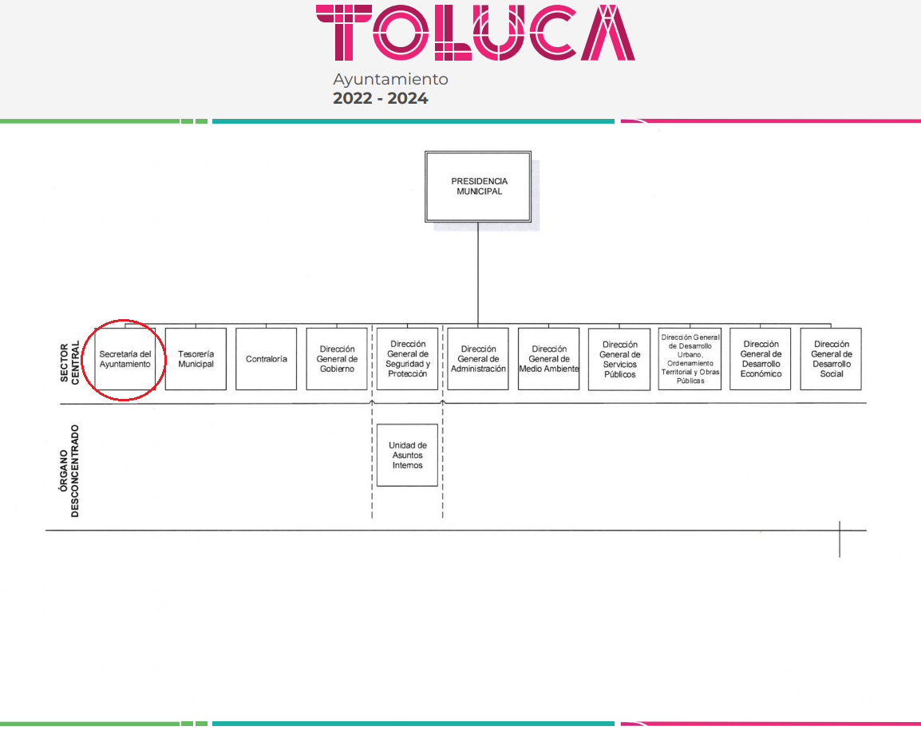

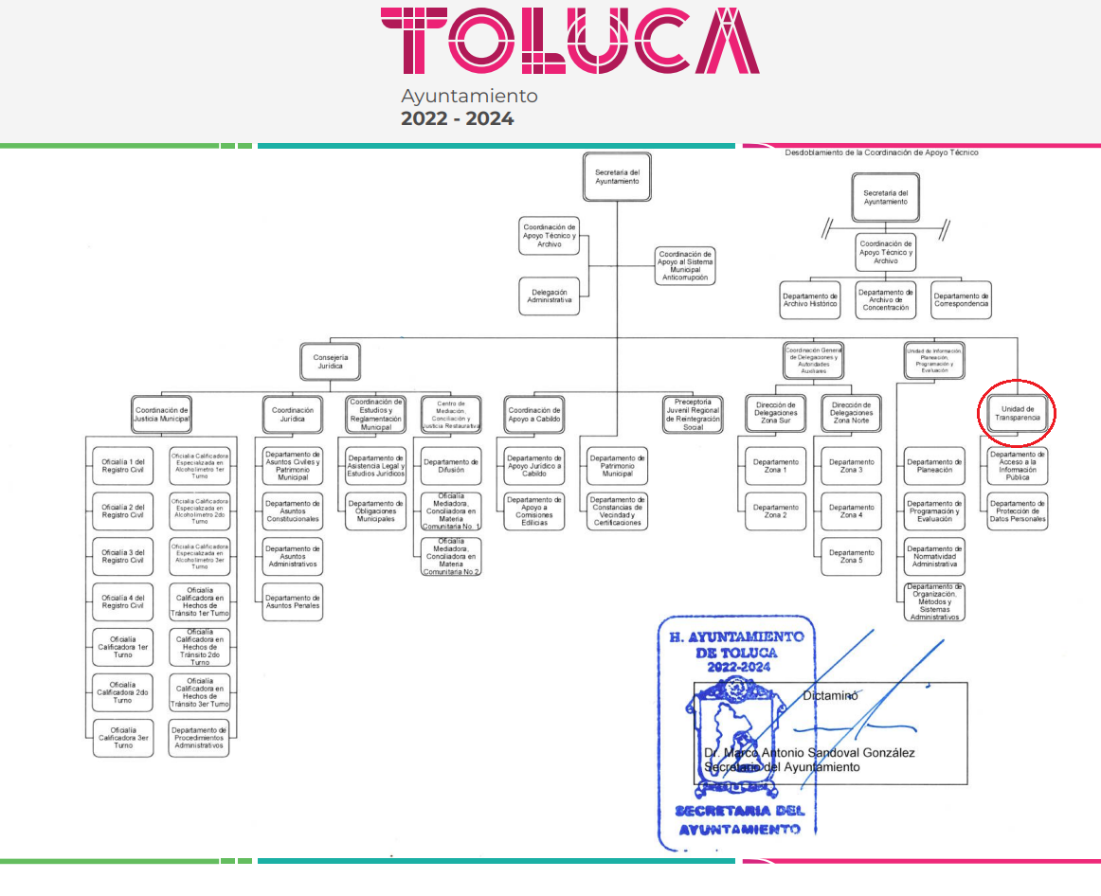
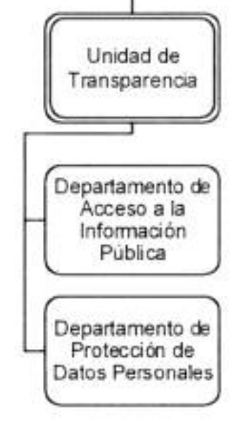

De lo expuesto con anterioridad, se desprende que El Sujeto Obligado se auxilia de diversas Direcciones, Subdirecciones, Departamentos y Unidades Administrativas para cumplir con sus fines y objetivos, resultando de nuestro más amplio interés la Unidad de Transparencia, Departamento de Acceso a la Información Pública, y el Departamento de Protección de Datos Personales.
De forma complementaria, a efecto de ilustrar la esfera competencial de las unidades administrativas en cita, resulta oportuno traer a colación los artículos 3, 50, 51 de la Ley de Transparencia y Acceso a la Información Pública del Estado de México y Municipios; el numeral 90 de la Ley de Protección de Datos Personales en Posesión de Sujetos Obligados del Estado de México y Municipios; así como los apartados 2010A4001 “Departamento de Acceso a la Información Pública” y 2010A4002 “Departamento de Protección de Datos Personales” del Manual General de Organización de la Secretaría del Ayuntamiento, porciones normativas que disponen a la literalidad lo siguiente:
LEY DE TRANSPARENCIA Y ACCESO A LA INFORMACIÓN PÚBLICA DEL ESTADO DE MÉXICO Y MUNICIPIOS
“Artículo 3. Para los efectos de la presente Ley se entenderá por:
(…)
XLIV. Unidad de transparencia: La establecida por los sujetos obligados para ingresar, actualizar y mantener vigente las obligaciones de información pública en sus respectivos portales de transparencia; tramitar las solicitudes de acceso a la información pública; y
(…)”
Artículo 50. Los sujetos obligados contarán con un área responsable para la atención de las solicitudes de información, a la que se le denominará Unidad de Transparencia.
Artículo 51. Los sujetos obligados designaran a un responsable para atender la Unidad de Transparencia, quien fungirá como enlace entre éstos y los solicitantes. Dicha Unidad será la encargada de tramitar internamente la solicitud de información y tendrá la responsabilidad de verificar en cada caso que la misma no sea confidencial o reservada. Dicha Unidad contará con las facultades internas necesarias para gestionar la atención a las solicitudes de información en los términos de la Ley General y la presente Ley.

LEY DE PROTECCIÓN DE DATOS PERSONALES EN POSESIÓN DE SUJETOS OBLIGADOS DEL ESTADO DE MÉXICO Y MUNICIPIOS
“De la Unidad de Transparencia
Artículo 90. Cada responsable contará con una Unidad de Transparencia, se integrará y funcionará conforme a lo dispuesto en la Ley de Transparencia y demás normativa aplicable, que tendrá las funciones siguientes:
I. Auxiliar y orientar al titular que lo requiera con relación al ejercicio del derecho a la protección de datos personales.
II. Gestionar las solicitudes para el ejercicio de los derechos ARCO.
III. Establecer mecanismos para asegurar que los datos personales sólo se entreguen a su titular o su representante debidamente acreditados.
IV. Informar al titular o su representante el monto de los costos a cubrir por la reproducción y envío de los datos personales, con base en lo establecido en las disposiciones normativas aplicables.
V. Proponer al Comité de Transparencia los procedimientos internos que aseguren y fortalezcan mayor eficiencia en la gestión de las solicitudes para el ejercicio de los derechos ARCO.
VI. APLICAR INSTRUMENTOS DE EVALUACIÓN DE CALIDAD SOBRE LA GESTIÓN DE LAS SOLICITUDES PARA EL EJERCICIO DE LOS DERECHOS ARCO.
VII. Asesorar a las áreas adscritas al responsable en materia de protección de datos personales.
VIII. Dar seguimiento y cumplimiento a las resoluciones emitidas por el Instituto.
Los sujetos obligados y los responsables de manera directa o a través del Instituto promoverán acuerdos con instituciones públicas especializadas que pudieran auxiliarles a la recepción, trámite y entrega de las respuestas a solicitudes de derechos ARCO, en la lengua indígena, braille o cualquier formato accesible correspondiente, en forma más eficiente.
En la designación del titular de la Unidad de Transparencia, el responsable estará a lo dispuesto en la Ley de Transparencia y demás normatividad aplicable” (Sic)

MANUAL DE ORGANIZACIÓN DE LA SECRETARÍA DEL AYUNTAMIENTO
“2010A4001 Departamento de Acceso a la Información Pública
Objetivo Garantizar el derecho de acceso a la información pública bajo los principios y bases generales de la Constitución Política del Estado Libre y Soberano de México, procedimientos para tutelar y garantizar la transparencia y el derecho humano de acceso a la información pública en posesión del Sujeto Obligado.
Funciones:
1. Atender, tramitar, administrar y operar el Sistema de Acceso a la Información Mexiquense (SAIMEX) en coordinación con las y los Servidores Públicos Habilitados;
2. Auxiliar a las y los particulares en la elaboración de solicitudes de acceso a la información y en su caso, orientarlos sobre los Sujetos Obligados competentes;
3. Recibir, turnar, tramitar internamente las solicitudes de información y verificar, en cada caso, que la información no tenga el carácter de confidencial o reservada, en términos de Ley de Transparencia y Acceso a la Información Pública del Estado de México y Municipios;
4. Dar respuesta a las solicitudes de acceso a la información en coordinación con las y los Servidores Públicos Habilitados;
5. Orientar y asesorar a las y los Servidores Públicos Habilitados de la administración pública municipal en materia de acceso a la información pública y obligaciones comunes y específicas que determina la ley en la materia;
6. Proponer y establecer, en acuerdo con las y los Servidores Públicos Habilitados, los parámetros de la información que registran en el Sistema de Información Pública de Oficio Mexiquense (IPOMEX) a fin de tener indicadores reales de calidad y veracidad de la información, conforme a lo establecido en la normatividad aplicable;
7. Establecer los mecanismos para garantizar el derecho de acceso a la información pública de manera veraz, efectiva y bajo los principios que establece la normatividad en la materia;
8. Coordinar, revisar, analizar, sistematizar y garantizar en coordinación con las y los Servidores Públicos Habilitados, el cumplimiento de la información pública de oficio, de conformidad con lo señalado en la Ley;
9. Asesorar y orientar al solicitante en el tipo de modalidad de entrega o envío de la información, cuando ésta no pueda proporcionarse en la modalidad que hubiera establecido en un principio;
10. Proponer a la o el titular de la Unidad de Transparencia la profesionalización y capacitación continua de las y los Servidores Públicos Habilitados de este Ayuntamiento;
11. Promover y coordinar acciones para la implementación y operación de gobierno abierto, transparencia proactiva y de interés público;
12. Supervisar, analizar y actualizar de forma periódica los contenidos de la página oficial del ayuntamiento en temas de transparencia, en coordinación con las y los Servidores Públicos Habilitados competentes;
13. Coordinar, dar seguimiento, atención y cumplimiento a las inconformidades y resoluciones que se derivan de solicitudes de acceso a la información;
14. Coordinar y coadyuvar con las y los Servidores Públicos Habilitados de este Ayuntamiento para las actividades de transparencia, acceso a la información y protección de datos personales del Sujeto Obligado, a efecto de que se conduzcan conforme a lo establecido en la normatividad vigente;
15. Coadyuvar con el Comité de Transparencia del Sujeto Obligado para el cumplimiento de las disposiciones jurídicas administrativas aplicables en la materia de Transparencia, Acceso a la Información Pública y Protección de Datos Personales en posesión del Sujeto Obligado;
16. Recopilar, verificar, integrar y difundir la información pública de oficio de competencia de las y los Servidores Públicos Habilitados del Sujeto Obligado, para cumplir con las obligaciones comunes y específicas en la plataforma electrónica de Información Pública de Oficio Mexiquense (IPOMEX), conforme a la normatividad aplicable;
17. Orientar y asesorar a las y los particulares que lo soliciten respecto a la legislación, normatividad y los medios y forma de acceder y los medios tecnológicos a su alcance, los medios de impugnación y de denuncia que le asistirían en su caso;
18. Supervisar y en su caso hacer las observaciones necesarias, para que los medios en los cuales se publica la información pública de oficio sean eficientes, rápidos y amigables para el uso de las y los particulares que quieran acceder, en especial la página web oficial del municipio; y
19. Realizar todas aquellas actividades que sean inherentes y aplicables al área de su competencia

2010A4002 Departamento de Protección de Datos Personales
Objetivo Vigilar y garantizar el derecho que tiene toda persona a la protección de sus datos personales de las y los titulares de los mismos, en posesión del Sujeto Obligado, en cumplimiento de las disposiciones de la Ley de Protección de Datos Personales en Posesión de los Sujetos Obligados del Estado de México y Municipios.
Funciones:
1. Orientar a la ciudadanía en relación con la protección de datos personales para garantizar el ejercicio efectivo de sus derechos de acceso, supresión, rectificación y cancelación;
2. Orientar a las y los particulares en la elaboración de solicitudes de acceso, rectificación, cancelación u oposición al trámite de datos personales;
3. Recibir, tramitar internamente, atender y dar respuestas a las solicitudes del derecho de acceso, rectificación, cancelación y oposición (ARCO) de datos personales, que soliciten las y los titulares de los datos al Sujeto Obligado;
4. Asesorar a las y los Servidores Públicos Habilitados del Ayuntamiento sobre el procedimiento de atención a solicitudes de datos personales para su desahogo;
5. Proponer estrategias de alineación al marco normativo en materia de protección de datos personales para su debido cumplimiento;
6. Coadyuvar con las y los Servidores Públicos Habilitados en el procedimiento e implementación de mecanismos de tecnologías para el resguardo de los datos personales;
7. Contribuir con las y los Servidores Públicos Habilitados responsables de la información en la elaboración de los acuerdos de clasificación de la información reservada y/o confidencial y de las versiones públicas correspondientes;
8. Participar con el Comité de Transparencia donde se desahoguen datos personales para su debida clasificación;
9. Asesorar y verificar la actualización de los Avisos de Privacidad de las Bases de Datos Personales que recaban las diferentes dependencias del Sujeto Obligado;
10. Asesorar y verificar la elaboración de los Documentos de Seguridad de las Bases de Datos Personales que recaban las dependencias del Sujeto Obligado;
11. Someter a consideración del Comité de Transparencia la creación, modificación o supresión de las Bases de Datos Personales;
12. Atender las denuncias, inconformidades y resolutivos en materia de protección de datos personales, que emitan particulares o autoridades competentes; y
13. Realizar todas aquellas actividades que sean inherentes y aplicables al área de su competencia.” (Sic)

Hasta aquí lo expuesto, podemos girar a las siguientes consideraciones que giran entorno a la respuesta primigenia:
- El derecho de acceso a la información pública se traduce en la prerrogativa constitucionalmente reconocida que le permite a la ciudadanía, acceder a los soportes documentales generados por los Sujetos Obligados, observando las restricciones previstas a la normatividad aplicable.
- Que en el caso en particular se observó de manera diligente el numeral 162 de la ley de transparencia local, relativo a la obligación de los Sujetos Obligados, de turnar las solicitudes de información a todas las áreas estimadas competentes.
- Que de una interpretación sistemática a la esfera competencial del Sujeto Obligado, particularmente al artículo 90 fracción VI de la Ley de Protección de Datos Personales en Posesión de Sujetos Obligados del Estado de México y Municipios se advierte disposición expresa que encauza a generar, poseer o administrar soportes documentales vinculados con la aplicación de instrumentos de evaluación de calidad realizados por la unidad de transparencia sobre la gestión de solicitudes de derechos ARCO. Sin embargo, dicha aseveración no constituye una obligación sujeta a un periodo de tiempo determinado para efectos de su observancia.

Una vez sentado lo anterior, como se mencionó en el antecedente tercero, El Sujeto Obligado en fecha trece de octubre de dos mil veintitrés, rindió su respuesta a la solicitud de información, adjuntando para tal efecto lo siguiente:
- “3330.pdf”: Oficio sin número signado por la titular de la unidad de transparencia y dirigido al solicitante, de fecha trece de octubre de dos mil veintitrés, en lo medular resulta de nuestro interés el siguiente extracto:
“(…) hago de su conocimiento que después de una búsqueda exhaustiva y razonable en los archivos de la Unidad de Transparencia de este ayuntamiento, no se cuenta con información por no haberla generado, poseído o administrado, ya que esto depende de la aceptación de realizar o no la evaluación cuando acude por su documentación por parte del solicitante en tal razón no estamos en posibilidad de entregar lo solicitado” (Sic)

Luego entonces, resulta obice señalar que el Pleno del Órgano Garante local ha sostenido que, ante la presencia de un hecho negativo, resultaría innecesaria una declaratoria de inexistencia en términos de 19, 169 y 170 de la Ley de Transparencia y Acceso a la Información Pública del Estado de México y Municipios, y ante un hecho negativo resulta aplicable la siguiente tesis:
“HECHOS NEGATIVOS, NO SON SUSCEPTIBLES DE DEMOSTRACION.
Tratándose de un hecho negativo, el Juez no tiene por qué invocar prueba alguna de la que se desprenda, ya que es bien sabido que esta clase de hechos no son susceptibles de demostración.” [Sic]

De modo similar, con relación a dicho pronunciamiento, se destaca que este Instituto no está facultado para manifestarse sobre la veracidad de la información proporcionada, pues este Órgano Garante, conforme al artículo 36 de la Ley de la Materia, no se encuentra facultado para pronunciarse acerca de la autenticidad de dicho pronunciamiento.
Sirve de sustento a lo anterior, el criterio 31/10 emitido por el entonces Instituto Federal de Acceso a la Información y Protección de Datos, ahora Instituto Nacional de Transparencia, Acceso a la Información y Protección de Datos Personales (INAI), el cual refiere:
“EL INSTITUTO FEDERAL DE ACCESO A LA INFORMACIÓN Y PROTECCIÓN DE DATOS NO CUENTA CON FACULTADES PARA PRONUNCIARSE RESPECTO DE LA VERACIDAD DE LOS DOCUMENTOS PROPORCIONADOS POR LOS SUJETOS OBLIGADOS.
El Instituto Federal de Acceso a la Información y Protección de Datos es un órgano de la Administración Pública Federal con autonomía operativa, presupuestaria y de decisión, encargado de promover y difundir el ejercicio del derecho de acceso a la información; resolver sobre la negativa de las solicitudes de acceso a la información; y proteger los datos personales en poder de las dependencias y entidades. Sin embargo, no está facultado para pronunciarse sobre la veracidad de la información proporcionada por las autoridades en respuesta a las solicitudes de información que les presentan los particulares, en virtud de que en los artículos 49 y 50 de la Ley Federal de Transparencia y Acceso a la Información Pública Gubernamental no se prevé una causal que permita al Instituto Federal de Acceso a la Información y Protección de Datos conocer, vía recurso revisión, al respecto.
Expedientes:
- 2440/07 Comisión Federal de Electricidad - Alonso Lujambio Irazábal
- 0113/09 Instituto de Seguridad y Servicios Sociales de los Trabajadores del Estado – Alonso Lujambio Irazábal
- 1624/09 Instituto Nacional para la Educación de los Adultos - María Marván Laborde
- 2395/09 Secretaría de Economía - María Marván Laborde
- 0837/10 Administración Portuaria Integral de Veracruz, S.A. de C.V. – María Marván Laborde” [Sic]

Con base en lo anteriormente expuesto, se arriba a la premisa de que este Instituto no se encuentra facultado para dudar de la veracidad respecto de la información proporcionada por los Sujetos Obligados.
Por otra parte, resulta óbice señalar que el derecho de acceso a la información excluye la obligación de generar, documentos, procesar información o incluso generar soportes documentales encauzados a atender la pretensión de los particulares, es decir no tiene obligación de documentos para colmar la pretensión del particular.
Robustece lo anterior, el criterio 03-17, emitido por el Instituto Nacional de Transparencia, Acceso a la Información y Protección de Datos Personales cuyo rubro y texto dispone a la literalidad los siguiente:
“NO EXISTE OBLIGACIÓN DE ELABORAR DOCUMENTOS AD HOC PARA ATENDER LAS SOLICITUDES DE ACCESO A LA INFORMACIÓN.
Los artículos 129 de la Ley General de Transparencia y Acceso a la Información Pública y 130, párrafo cuarto, de la Ley Federal de Transparencia y Acceso a la Información Pública, señalan que los sujetos obligados deberán otorgar acceso a los documentos que se encuentren en sus archivos o que estén obligados a documentar, de acuerdo con sus facultades, competencias o funciones, conforme a las características físicas de la información o del lugar donde se encuentre. Por lo anterior, los sujetos obligados deben garantizar el derecho de acceso a la información del particular, proporcionando la información con la que cuentan en el formato en que la misma obre en sus archivos; sin necesidad de elaborar documentos ad hoc para atender las solicitudes de información.
Resoluciones:
RRA 0050/16. Instituto Nacional para la Evaluación de la Educación. 13 julio de 2016. Por unanimidad. Comisionado Ponente: Francisco Javier Acuña Llamas.
RRA 0310/16. Instituto Nacional de Transparencia, Acceso a la Información y Protección de Datos Personales. 10 de agosto de 2016. Por unanimidad. Comisionada Ponente. Areli Cano Guadiana.
RRA 1889/16. Secretaría de Hacienda y Crédito Público. 05 de octubre de 2016. Por unanimidad. Comisionada Ponente. Ximena Puente de la Mora” [Sic]

Inconforme con la respuesta rendida por El Sujeto Obligado, El Recurrente interpuso recurso de revisión en fecha dieciséis de octubre, admitiéndose el diecinueve de octubre, ambos de dos mil veintitrés. Señalando como acto impugnado y como razones o motivos de inconformidad:
Acto Impugnado:
“Me están negando la información” (Sic)
Razones o Motivos de Inconformidad:
“Me están negando la información” (Sic)

Así las cosas, hasta aquí lo expuesto, resulta inconcuso que los motivos de inconformidad aducidos por El Recurrente, actualizan la hipotesis normativa prevista en el artículo 179, fracción I de la Ley de Transparencia y Acceso a la Información Pública del Estado de México y Municipios, cuyo contenido literal es el siguiente:
“Artículo 179. El recurso de revisión es un medio de protección que la Ley otorga a los particulares, para hacer valer su derecho de acceso a la información pública, y procederá en contra de las siguientes causas:
I. La negativa a la información solicitada;
(…)” (Sic)

Por otra parte, como fue referido en el antecedente quinto, El Sujeto Obligado rindió su informe justificado en los siguientes términos:
- “RR 7080.pdf”: Oficio número 2010A4000/UT/RR/0760/2023 signado por la titular de la unidad de transparencia y dirigido al comisionado ponente, de fecha treinta de octubre de dos mil veintitrés, en síntesis, confirma la respuesta primigenia.

De ahí que deba arribarse a las siguientes consideraciones:
- El derecho de acceso a la información pública se traduce en la prerrogativa constitucionalmente reconocida que le permite a la ciudadanía, acceder a los soportes documentales generados por los Sujetos Obligados, observando las restricciones previstas a la normatividad aplicable.
- En el caso en particular se observó de manera diligente el numeral 161 de la Ley de Transparencia local, porción normativa que dispone la obligación de los Sujetos Obligados de turnar las solicitudes de información a todas las áreas estimadas competentes.
- Que, mediante respuesta primigenia, El Sujeto Obligado clarificó mediante servidor público habilitado competente que no cuenta con la información requerida, ya que esto depende de la aceptación de realizar o no la evaluación cuando los particulares acuden por documentación, en tal razón no se encuentra posibilitado para entregar la información solicitada.
- En términos de la corriente legal y doctrinal aplicable, los hechos negativos no son susceptibles de demostración, resaltando que dicho pronunciamiento fue emitido por servidor público habilitado competente.
- Resulta óbice señalar que los Sujetos Obligados únicamente tienen la obligación de entregar los soportes documentales que obren en sus archivos, observando las restricciones al derecho de acceso a la información que pudieran resultar aplicables, es decir, excluye la obligación de generar documentos ad hoc.
- Finalmente, resulta óbice señalar que El Sujeto Obligado rindió su informe justificado, el cual ratifica la respuesta primigenia.

En virtud de lo anterior, este Órgano Garante arriba a la conclusión de que la respuesta primigenia del Sujeto Obligado se encuentra dotada de los principios de congruencia y exhaustividad, los cuales a toda luz garantizan el derecho de acceso a la información pública. Robustece lo anterior el criterio 02/17 del Instituto Nacional de Transparencia, Acceso a la Información y Protección de Datos Personales que dispone a la literalidad lo siguiente:
“CONGRUENCIA Y EXHAUSTIVIDAD. SUS ALCANCES PARA GARANTIZAR EL DERECHO DE ACCESO A LA INFORMACIÓN.
De conformidad con el artículo 3 de la Ley Federal de Procedimiento Administrativo, de aplicación supletoria a la Ley Federal de Transparencia y Acceso a la Información Pública, en términos de su artículo 7; todo acto administrativo debe cumplir con los principios de congruencia y exhaustividad. Para el efectivo ejercicio del derecho de acceso a la información, la congruencia implica que exista concordancia entre el requerimiento formulado por el particular y la respuesta proporcionada por el sujeto obligado; mientras que la exhaustividad significa que dicha respuesta se refiera expresamente a cada uno de los puntos solicitados. Por lo anterior, los sujetos obligados cumplirán con los principios de congruencia y exhaustividad, cuando las respuestas que emitan guarden una relación lógica con lo solicitado y atiendan de manera puntual y expresa, cada uno de los contenidos de información.
- RRA 0003/16 Comisión Nacional de las Zonas Áridas. 29 de junio de 2016. Por unanimidad. Comisionado Ponente Oscar Mauricio Guerra Ford.
- RRA 0100/16. Sindicato Nacional de Trabajadores de la Educación. 13 de julio de 2016. Por unanimidad. Comisionada Ponente Areli Cano Guadiana.
- RRA 1419/16 Secretaría de Educación Pública. 14 de septiembre de 2016. Por unanimidad. Comisionado Ponente Rosendoevgueni Monterrey Chepov.” (Sic)

Con base en lo anteriormente expuesto, se arriba a la conclusión de que la respuesta del Sujeto Obligado colmó el derecho de acceso a la información ejercido por el particular.

En mérito de lo expuesto en líneas anteriores, resultan infundados los motivos de inconformidad que arguye El Recurrente en su medio de impugnación que fuera materia de estudio, por ello con fundamento en el artículo 186 fracción II de la Ley de Transparencia y Acceso a la Información Pública del Estado de México y Municipios, se CONFIRMA la respuesta a la solicitud de información número 03330/TOLUCA/IP/2023 que ha sido materia del presente fallo.
Por lo antes expuesto y fundado es de resolverse y,

SE RESUELVE
PRIMERO. Se CONFIRMA la respuesta entregada por El Sujeto Obligado a la solicitud de información número 03330/TOLUCA/IP/2023, por resultar infundados los motivos de inconformidad que arguye EL RECURRENTE, en términos del Considerando CUARTO de la presente resolución.

SEGUNDO. Notifíquese la presente resolución al Titular de la Unidad de Transparencia del SUJETO OBLIGADO a través del Sistema de Acceso a la Información Mexiquense (SAIMEX).

TERCERO. Notifíquese la presente resolución al RECURRENTE a través del Sistema de Acceso a la Información Mexiquense (SAIMEX).

CUARTO. Se hace del conocimiento del RECURRENTE que, de conformidad con lo establecido en el artículo 196 de la Ley de Transparencia y Acceso a la Información Pública del Estado de México y Municipios, en caso de que considere que la resolución le cause algún perjuicio podrá impugnarla vía juicio de amparo en los términos de las leyes aplicables.

ASÍ LO ACORDÓ, POR UNANIMIDAD DE VOTOS, EL PLENO DEL INSTITUTO DE TRANSPARENCIA, ACCESO A LA INFORMACIÓN PÚBLICA Y PROTECCIÓN DE DATOS PERSONALES DEL ESTADO DE MÉXICO Y MUNICIPIOS, CONFORMADO POR LOS COMISIONADOS JOSÉ MARTÍNEZ VILCHIS, MARÍA DEL ROSARIO MEJÍA AYALA, SHARON CRISTINA MORALES MARTÍNEZ, LUIS GUSTAVO PARRA NORIEGA Y GUADALUPE RAMÍREZ PEÑA; EN LA CUADRAGÉSIMA PRIMERA SESIÓN ORDINARIA, CELEBRADA EL QUINCE DE NOVIEMBRE DE DOS MIL VEINTITRÉS, ANTE EL SECRETARIO TÉCNICO DEL PLENO, ALEXIS TAPIA RAMÍREZ.
CCR/JCMA

